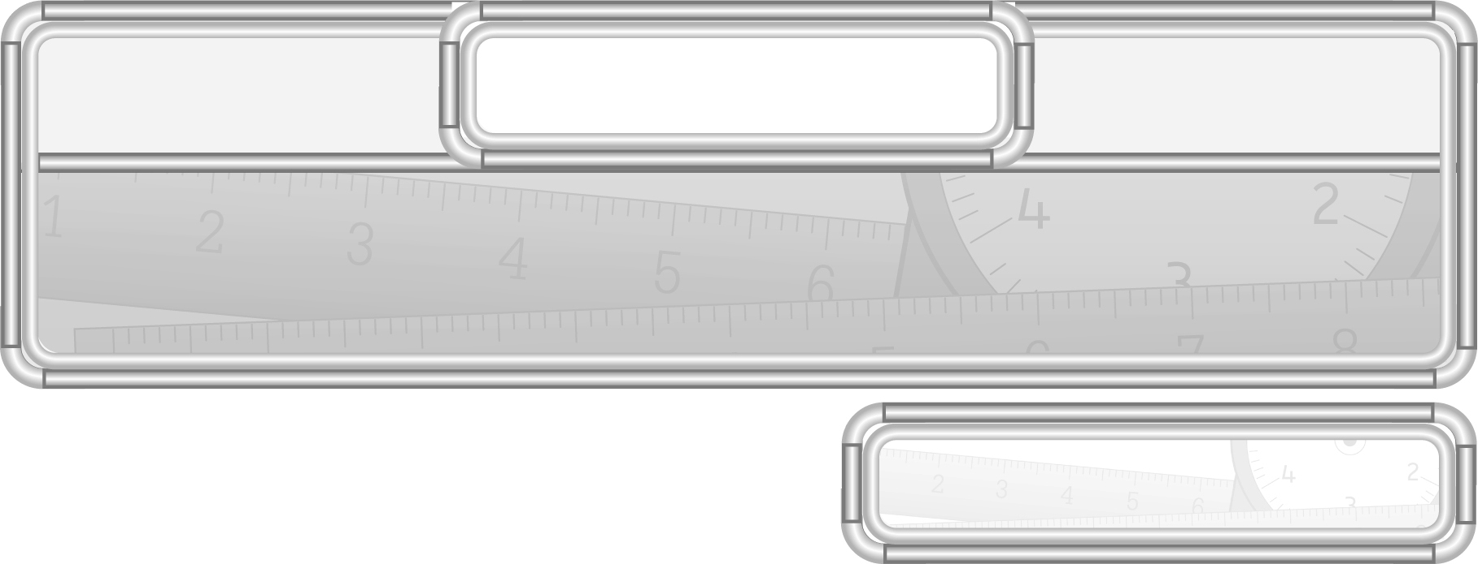
หน่วยการเรียนรู้ที่ 9

รูปเรขาคณิตและสมบัติบางประการของรูปเรขาคณิต

เวลา 21 ชั่วโมง

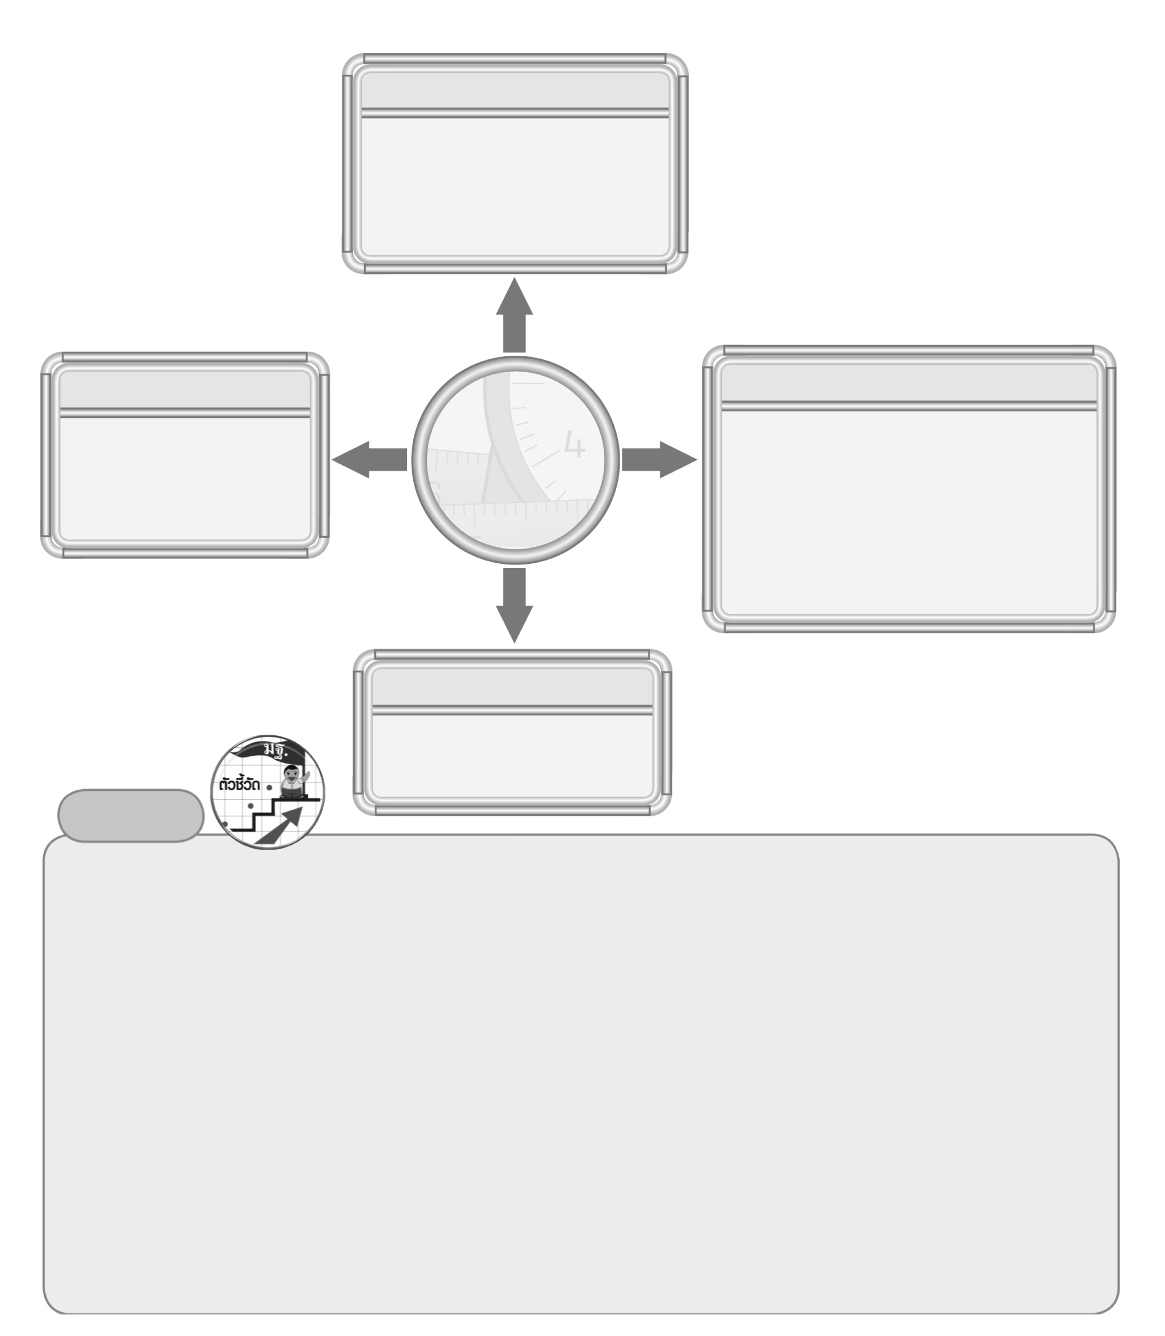
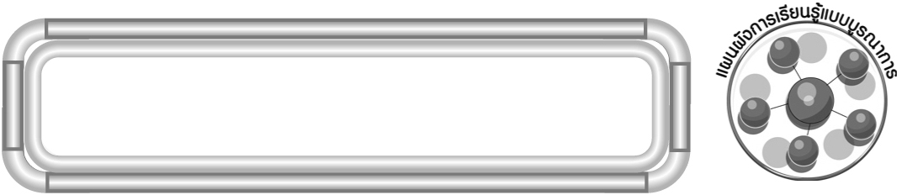
แผนผังการเรียนรู้แบบบูรณาการ

ภาษาไทย

◎ การอ่าน การเขียนชื่อรูปเรขาคณิต
◎ การอธิบายลักษณะของรูปเรขาคณิต
◎ การสรุปความรู้

ศิลปะ : ทัศนศิลป์

◎ การวาดรูปเรขาคณิต
◎ การวาดภาพระบายสีสิ่งของเครื่องใช้ในบ้าน
ที่มีลักษณะเป็นรูปเรขาคณิตสามมิติ

รูปเรขาคณิต
และสมบัติ
บางประการของ
รูปเรขาคณิต

การงานอาชีพและเทคโนโลยี

◎ การคิดชื่อของใช้ในบ้านที่มี
รูปเรขาคณิตเป็นส่วนประกอบ

ตัวชี้วัด

ศิลปะ : ดนตรี

◎ การร้องเพลงและปรบมือประกอบ
การทำกิจกรรม

1. บอกชนิดของรูปเรขาคณิตสองมิติที่เป็นส่วนประกอบของสิ่งของที่มีลักษณะเป็นรูปเรขาคณิตสามมิติ (ค 3.1 ป.3/1)
2. ระบุรูปเรขาคณิตสองมิติที่มีแกนสมมาตรจากรูปที่กำหนดให้ (ค 3.1 ป.3/2)
3. เขียนชื่อจุด เส้นตรง รังสี ส่วนของเส้นตรง มุม และเขียนสัญลักษณ์ (ค 3.1 ป.3/3)
4. เขียนรูปเรขาคณิตสองมิติที่กำหนดให้ในแบบต่าง ๆ (ค 3.2 ป.3/1)
5. บอกรูปเรขาคณิตต่าง ๆ ที่อยู่ในสิ่งแวดล้อมรอบตัว (ค 3.2 ป.3/2)
6. บอกรูปและความสัมพันธ์ในแบบรูปของรูปที่มีรูปร่าง ขนาด หรือสีที่สัมพันธ์กันสองลักษณะ (ค 4.1 ป.3/2)
7. ใช้วิธีการที่หลากหลายแก้ปัญหา (ค 6.1 ป.3/1)
8. ใช้ความรู้ ทักษะและกระบวนการทางคณิตศาสตร์ในการแก้ปัญหาในสถานการณ์ต่าง ๆ ได้อย่างเหมาะสม (ค 6.1 ป.3/2)
9. ให้เหตุผลประกอบการตัดสินใจและสรุปผลได้อย่างเหมาะสม (ค 6.1 ป.3/3)
10. ใช้ภาษาและสัญลักษณ์ทางคณิตศาสตร์ในการสื่อสาร การสื่อความหมาย และการนำเสนอได้อย่างถูกต้อง (ค 6.1 ป.3/4)
11. เชื่อมโยงความรู้ต่าง ๆ ในคณิตศาสตร์และเชื่อมโยงคณิตศาสตร์กับศาสตร์อื่น ๆ (ค 6.1 ป.3/5)
12. มีความคิดริเริ่มสร้างสรรค์ (ค 6.1 ป.3/6)

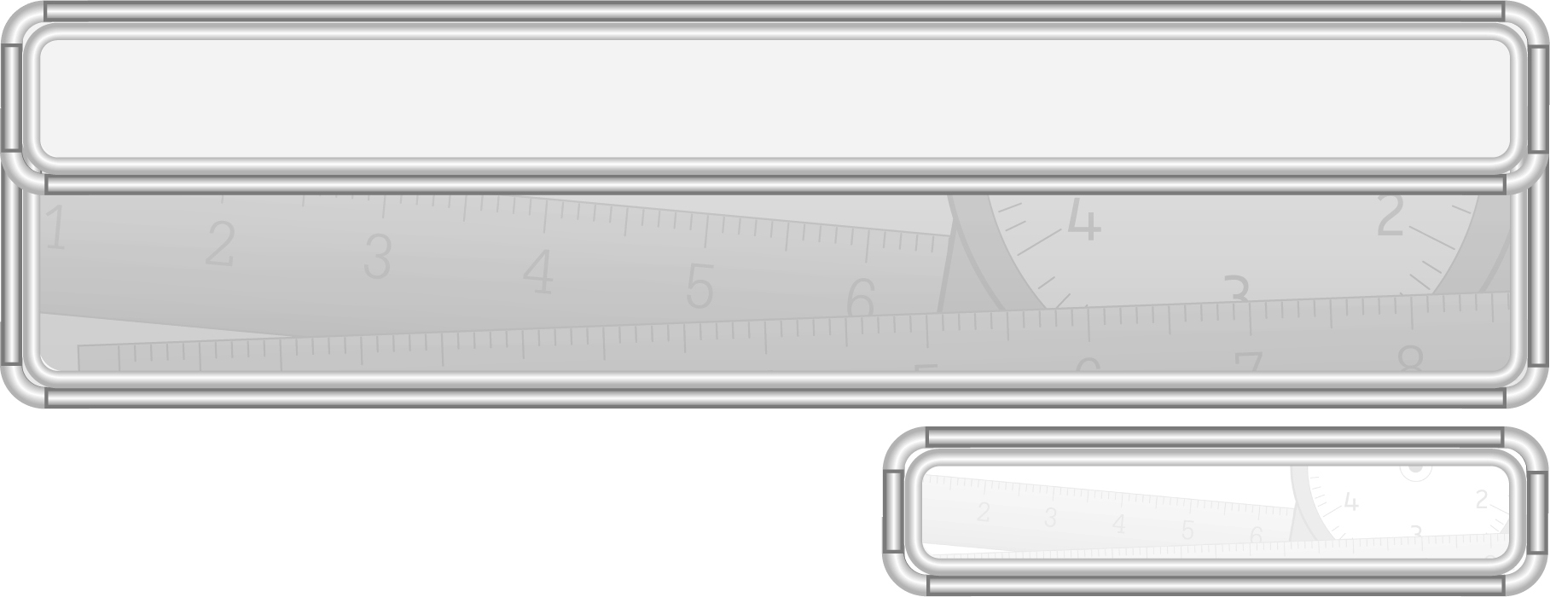
หน่วยการเรียนรู้ที่ 9 รูปเรขาคณิตและสมบัติบางประการของรูปเรขาคณิต

แผนการจัดการเรียนรู้ที่ 1
รูปเรขาคณิตสองมิติ : 1

ชั้นประถมศึกษาปีที่ 3 เวลา 1 ชั่วโมง

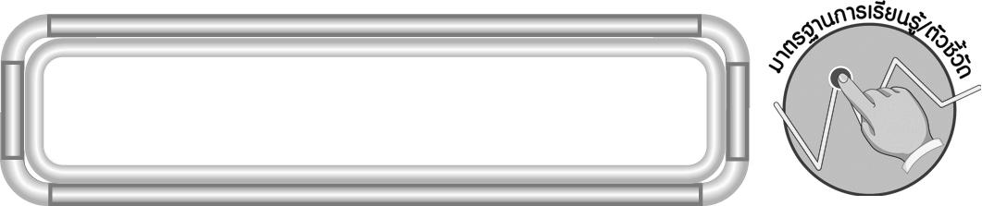
มาตรฐานการเรียนรู้/ตัวชี้วัด

มาตรฐานการเรียนรู้
มาตรฐาน ค 3.1 อธิบายและวิเคราะห์รูปเรขาคณิตสองมิติและสามมิติ
ตัวชี้วัด
-
มาตรฐานการเรียนรู้
มาตรฐาน ค 6.1 มีความสามารถในการแก้ปัญหา การให้เหตุผล การสื่อสาร การสื่อความหมาย
ทางคณิตศาสตร์และการนำเสนอ การเชื่อมโยงความรู้ต่าง ๆ ทางคณิตศาสตร์
และเชื่อมโยงคณิตศาสตร์กับศาสตร์อื่น ๆ และมีความคิดริเริ่มสร้างสรรค์
ตัวชี้วัด
ค 6.1 ป.3/1, ป.3/2, ป.3/3, ป.3/4, ป.3/5

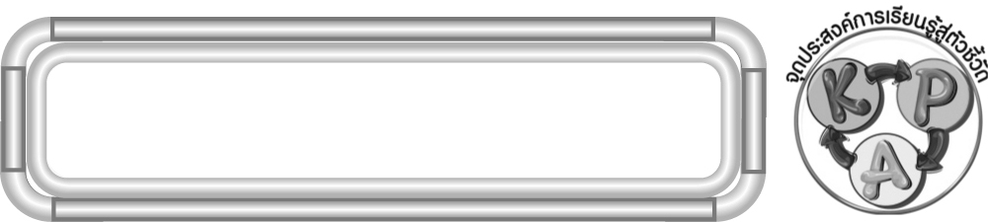
จุดประสงค์การเรียนรู้สู่ตัวชี้วัด

1. อธิบายลักษณะของรูปเรขาคณิตสองมิติ (K)
2. บอกชนิดของรูปเรขาคณิตสองมิติ (P)
3. มีความกระตือรือร้นในการเข้าร่วมกิจกรรม (A)

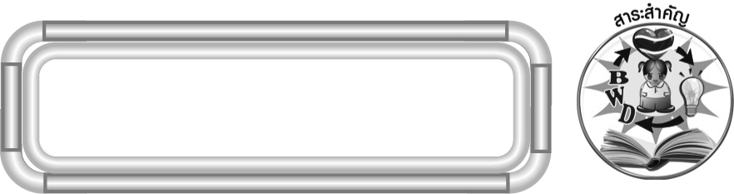
สาระสำคัญ

รูปเรขาคณิตสองมิติ เป็นรูปแบน ไม่มีความหนาหรือความลึก มีหลายชนิด เช่น รูปวงกลม รูปวงรี รูปสามเหลี่ยม รูปสี่เหลี่ยม รูปห้าเหลี่ยม รูปหกเหลี่ยม รูปเจ็ดเหลี่ยม และรูปแปดเหลี่ยม

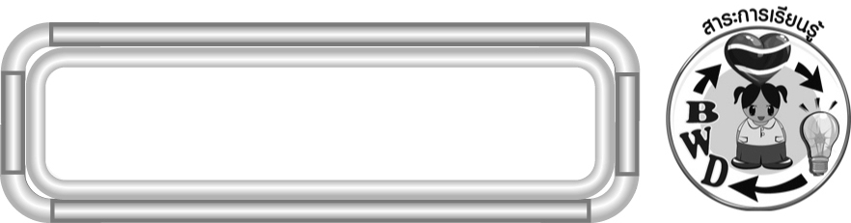
สาระการเรียนรู้

รูปเรขาคณิตสองมิติ


คุณลักษณะอันพึงประสงค์
ใฝ่เรียนรู้
ตัวชี้วัดที่ 4.1 ตั้งใจ เพียรพยายามในการเรียนและเข้าร่วมกิจกรรมการเรียนรู้
สมรรถนะสำคัญของผู้เรียน
1. ความสามารถในการสื่อสาร
2. ความสามารถในการคิด
◎ การคิดวิเคราะห์
3. ความสามารถในการแก้ปัญหา

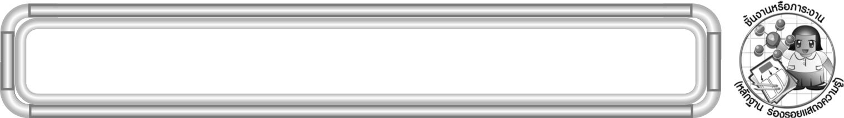
ชิ้นงานหรือภาระงาน (หลักฐาน ร่องรอยแสดงความรู้)

ผลงานจากกิจกรรมข้อ 3

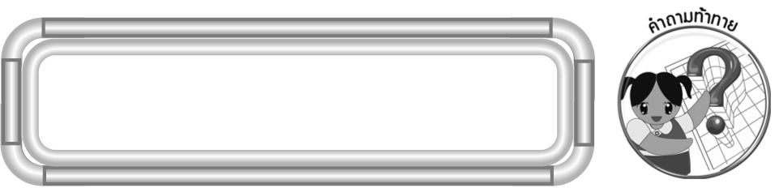
คำถามท้าทาย

นักเรียนสามารถนำความรู้ เรื่อง รูปเรขาคณิตสองมิติ ไปใช้ในชีวิตประจำวัน ได้อย่างไรบ้าง

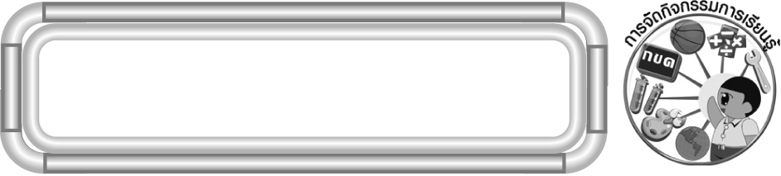
การจัดกิจกรรมการเรียนรู้

1. ให้นักเรียนทบทวนความรู้ เรื่อง รูปสามเหลี่ยม รูปสี่เหลี่ยม และรูปวงกลม โดยครู
ติดรูปสามเหลี่ยม รูปสี่เหลี่ยม และรูปวงกลมบนกระดาน ครูถามคำถามนักเรียน ดังนี้
◎ รูป มีด้านกี่ด้าน (4 ด้าน) มีมุมกี่มุม (4 มุม) เรียกรูปนี้ว่ารูปอะไร (รูปสี่เหลี่ยม)
◎ รูป มีด้านกี่ด้าน (3 ด้าน) มีมุมกี่มุม (3 มุม) เรียกรูปนี้ว่ารูปอะไร (รูปสามเหลี่ยม)
◎ รูป มีด้านกี่ด้าน (ไม่มีด้าน) มีมุมกี่มุม (ไม่มีมุม) มีลักษณะเป็นอย่างไร (มีส่วนโค้ง) เรียกรูปนี้ว่ารูปอะไร (รูปวงกลม)
ครูและนักเรียนร่วมกันตรวจสอบความถูกต้อง
2. จากกิจกรรมข้อ 1 ครูถามคำถามนักเรียน ดังนี้
◎ รูปเรขาคณิตทั้ง 3 ชนิด มีความหนาหรือไม่ (ไม่มี) มีความลึกหรือไม่ (ไม่มี)
◎ มองเห็นส่วนใดของภาพ (ความกว้างและความยาว)
◎ รูปเหล่านี้เรียกว่ารูปอะไร (รูปเรขาคณิตสองมิติ)
◎ นอกจาก 3 รูป ดังกล่าว นักเรียนรู้จักรูปเรขาคณิตสองมิติรูปอื่นอีกหรือไม่ (รู้จัก)
รูปอะไรบ้าง (ตัวอย่างคำตอบ รูปห้าเหลี่ยม รูปหกเหลี่ยม รูปเจ็ดเหลี่ยม รูปแปดเหลี่ยม รูปวงรี)
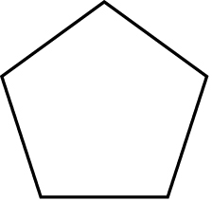
ครูให้ผู้แทนนักเรียนครั้งละ 1 คน ออกมาจับรูปเรขาคณิตในกล่อง แล้วเขียนชื่อรูปนั้นบนกระดาน ดังนี้
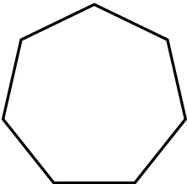
(รูปสี่เหลี่ยม) (รูปสามเหลี่ยม) (รูปห้าเหลี่ยม)
(รูปหกเหลี่ยม) (รูปเจ็ดเหลี่ยม) (รูปแปดเหลี่ยม)
(รูปวงกลม) (รูปวงรี)
ครูและนักเรียนร่วมกันตรวจสอบความถูกต้อง
3. ครูติดรูปเรขาคณิตบนกระดาน แล้วให้นักเรียนร่วมกันเล่นเกม “เสริมสวยเรขาคณิต” ดังนี้
◎ นักเรียนแบ่งกลุ่ม กลุ่มละ 5 คน
◎ ครูนำสลากชื่อรูปเรขาคณิตสองมิติใส่ในกล่อง
◎ ให้ผู้แทนนักเรียนกลุ่มที่ 1 ออกมาหยิบสลากในกล่อง แล้วชูให้เพื่อนในห้องดู
◎ ให้ผู้แทนนักเรียนแต่ละกลุ่มออกมาหยิบรูปเรขาคณิตที่ตรงกับสลากและระบายสีให้สวยงาม
◎ กลุ่มใดทำถูกต้องได้ 1 คะแนน
◎ ให้ผู้แทนกลุ่มที่ 2 ออกมาหยิบสลาก แล้วดำเนินกิจกรรมข้างต้น
◎ ดำเนินกิจกรรมจนครบทุกกลุ่ม
4. นักเรียนร่วมกันสรุปความรู้ โดยครูถามคำถาม ดังนี้
◎ รูปเรขาคณิตสองมิติเป็นรูปหนาหรือแบน (แบน)
◎ รูปเรขาคณิตสองมิติมีความหนาหรือไม่ (ไม่มี)
นักเรียนร่วมกันตรวจสอบความถูกต้อง
5. นักเรียนและครูร่วมกันสรุปความรู้ ดังนี้
◎ รูปเรขาคณิตสองมิติเป็นรูปแบน ไม่มีความหนาหรือความลึก มีหลายชนิด เช่น รูปวงกลม รูปวงรี รูปสามเหลี่ยม รูปสี่เหลี่ยม รูปห้าเหลี่ยม รูปหกเหลี่ยม รูปเจ็ดเหลี่ยม และรูปแปดเหลี่ยม
6. นักเรียนร่วมกันแสดงความคิดเห็น โดยครูถามคำถามท้าทาย ดังนี้
◎ นักเรียนสามารถนำความรู้ เรื่อง รูปเรขาคณิตสองมิติ ไปใช้ในชีวิตประจำวัน ได้อย่างไรบ้าง

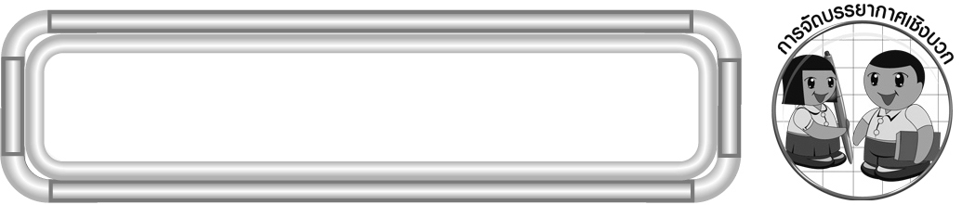
การจัดบรรยากาศเชิงบวก

ให้นักเรียนมีส่วนร่วมในกิจกรรมกลุ่ม และได้นำความรู้ด้านศิลปะมาช่วย ในการเรียนการสอน

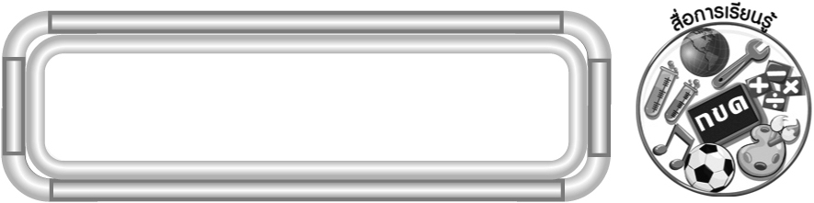
สื่อการเรียนรู้

1. รูปเรขาคณิตสองมิติ
2. สลากชื่อรูปเรขาคณิตสองมิติ
3. กล่องเปล่า
4. เกมเสริมสวยเรขาคณิต

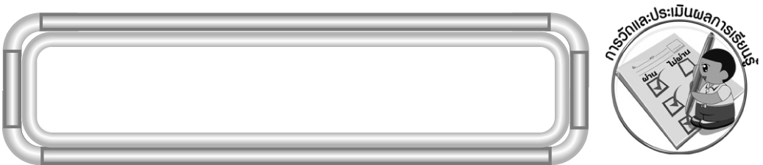
การวัดและประเมินผลการเรียนรู้

1. วิธีการวัดและประเมินผล
1.1 สังเกตพฤติกรรมของนักเรียนในการเข้าร่วมกิจกรรม
1.2 สังเกตพฤติกรรมของนักเรียนในการเข้าร่วมกิจกรรมกลุ่ม
2. เครื่องมือ
2.1 แบบสังเกตพฤติกรรมการเข้าร่วมกิจกรรม
2.2 แบบสังเกตพฤติกรรมการเข้าร่วมกิจกรรมกลุ่ม
3. เกณฑ์การประเมิน
3.1 การประเมินพฤติกรรมการเข้าร่วมกิจกรรม
ผ่านตั้งแต่ 2 รายการ ถือว่า ผ่าน
ผ่าน 1 รายการ ถือว่า ไม่ผ่าน
3.2 การประเมินพฤติกรรมการเข้าร่วมกิจกรรมกลุ่ม
คะแนน 9-10 ระดับ ดีมาก
คะแนน 7-8 ระดับ ดี
คะแนน 5-6 ระดับ พอใช้
คะแนน 0-4 ระดับ ควรปรับปรุง


ข้อเสนอแนะของผู้บริหารสถานศึกษา

______________________________________________________________________________
______________________________________________________________________________
______________________________________________________________________________
______________________________________________________________________________
______________________________________________________________________________
______________________________________________________________________________
______________________________________________________________________________
______________________________________________________________________________
______________________________________________________________________________
______________________________________________________________________________
______________________________________________________________________________
______________________________________________________________________________
______________________________________________________________________________
______________________________________________________________________________
______________________________________________________________________________
______________________________________________________________________________
______________________________________________________________________________
______________________________________________________________________________
______________________________________________________________________________
______________________________________________________________________________
______________________________________________________________________________
______________________________________________________________________________
______________________________________________________________________________
______________________________________________________________________________
______________________________________________________________________________

ลงชื่อ__________________ (ผู้บริหารสถานศึกษา)
(__________________)
_____/_____/_____

บันทึกหลังการสอน

ผลการจัดการเรียนการสอน
______________________________________________________________________________
______________________________________________________________________________
______________________________________________________________________________
______________________________________________________________________________
______________________________________________________________________________
______________________________________________________________________________

ปัญหา / อุปสรรค
______________________________________________________________________________
______________________________________________________________________________
______________________________________________________________________________
______________________________________________________________________________
______________________________________________________________________________
______________________________________________________________________________

แนวทางแก้ไข
______________________________________________________________________________
______________________________________________________________________________
______________________________________________________________________________
______________________________________________________________________________
______________________________________________________________________________
______________________________________________________________________________

ลงชื่อ__________________ (ผู้บันทึก)
(__________________)
_____/_____/_____

